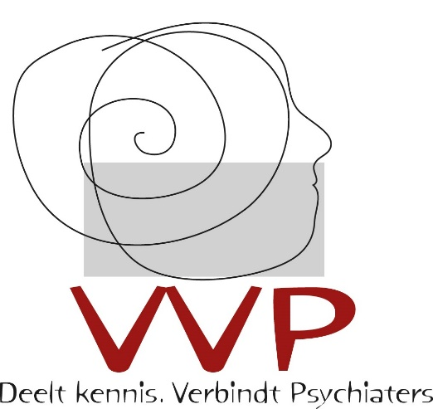
Vacature
De Vlaamse Vereniging voor Psychiatrie (VVP) vzw is met ruim 500 leden de grootste Vlaamse wetenschappelijke vereniging van en voor psychiaters. De missie van de vereniging valt uiteen in volgende aspecten:
- VVP verzorgt navormingsactiviteiten voor psychiaters
- VVP zet actief in op het bevorderen van kwaliteitsvolle geestelijke gezondheidszorg
- VVP investeert in onderzoek in het domein van de psychiatrie en de bredere geestelijke gezondheidszorg
- Vanuit de inzet voor kwaliteitsvolle en evidence-based zorg, verdedigt VVP de belangen van psychiaters in diverse adviesraden en beleidsorganen
- VVP verbindt psychiaters – door in te zetten op elk van bovenstaande pijlers
De Vlaamse Vereniging voor Psychiatrie is voor onmiddellijke indiensttreding op zoek naar een
Directeur Vlaamse Vereniging voor Psychiatrie – deeltijds (m/v/x)

Functie
- Je bent het centrale aanspreekpunt van de vereniging.
- Je creëert en bevordert de omstandigheden en biedt omkadering binnen dewelke de leden-psychiaters en bestuursleden van de vereniging kunnen inzetten op elk van bovenstaande domeinen.
- Je organiseert samen met de wetenschappelijk secretaris van de vereniging de studiedagen en bent daar aanwezig als coördinator. Je adviseert de secties van de vereniging op vlak van mogelijke bijscholing, en ondersteunt die indien nodig.
- Je volgt de dossiers op die de geestelijke gezondheidszorg in het algemeen en psychiaters of hun arbeidsomstandigheden in het bijzonder aanbelangen, in nauw overleg met het dagelijks bestuur en conform de beleidsvisie van de vereniging.
- Je zorgt voor de agenda en verslaggeving van de wekelijkse overlegmomenten van het Dagelijks Bestuur, en je bereidt de Bestuursvergaderingen en de overlegmomenten van het Wetenschappelijk Comité van de vereniging voor.
- Je onderhoudt de relaties met andere verenigingen binnen het werkveld en met overheden en beleidsinstanties; je vertegenwoordigt de organisatie in contacten met andere verenigingen en overheden.
- Je bent verantwoordelijk voor de interne (vb. de maandelijkse nieuwsbrief naar de leden) en externe communicatie binnen de vereniging (vb. contacten met andere verenigingen uit het veld, met de Franstalige collega’s, …).
- Je staat samen met de penningsmeester in voor het financieel beleid van de organisatie.
- Je legt verantwoording af aan het Dagelijks Bestuur en het Bestuursorgaan van de vereniging.
Profiel
- Je bezit een diploma van master in de medische of paramedische wetenschappen, of je hebt gelijkwaardige ervaring opgedaan.
- Je kent goed je weg in de geestelijke gezondheidszorg in België, en je bent op de hoogte van de meest recente ontwikkelingen.
- Je bent vertrouwd met het verwerken van wetenschappelijke kennis en/of het voeren van onderzoek binnen het domein van de (geestelijke) gezondheidszorg – een PhD strekt tot aanbeveling.
- Je hebt een sterk analytisch vermogen en kan strategisch denken en handelen.
- Je werkt zelfsturend, gestructureerd en nauwkeurig; je bent digitaal vaardig.
- Je bent een teamspeler en een netwerker.
- Vertrouwd zijn met het subsidiebeleid en met het verwerven van fondsen is een pluspunt.
- Het hebben van een vlotte pen en ervaring met de media zijn pluspunten.
Aanbod
- Een boeiende, flexibele job, op een centrale plek in het veld van de geestelijke gezondheidszorg
- Een minimum aan werkgerelateerde verplaatsingen – thuiswerk is geen probleem
- Een deeltijds contract van onbepaalde duur
- Verloning in IFIC-classificatie 17
- Laptop, gsm, hospitalisatieverzekering, voordelige maaltijden on campus, voordelen van Samenaankoop KU Leuven

